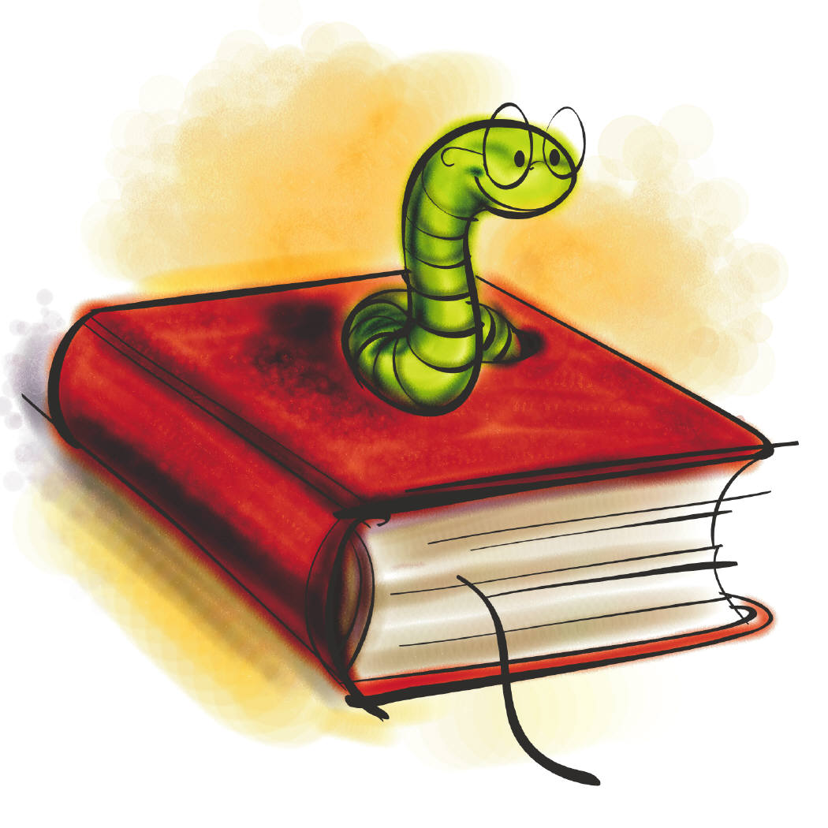
Lesen: Das kann ich schon
(Klasse 1/2)

Name: |  |  | Klasse:

Lesen und vorlesen

Ich kann Buchstaben zu Wörtern zusammenschleifen.
Ich kann bekannte Wörter auf einen Blick lesen und weiß gleich, was sie bedeuten.
Ich kann neue Wörter lesen und weiß, was sie bedeuten.
Ich kann ungeübte Sätze lesen und weiß, was sie bedeuten.
Ich kann ungeübte Texte lesen und den Inhalt wiedergeben.
(in eigenen Worten erzählen, schreiben, ein Bild dazu malen ...)
Ich mache am Satzende eine Pause.
Ich kann flüssig und deutlich vorlesen.
Ich kann schön betont vorlesen.
Ich kann Arbeitsanweisungen lesen und verstehen und setze diese richtig um.
Ich kann beim Vorlesen aufmerksam zuhören.
Ich kann dazu erzählen und Fragen beantworten.
Ich suche mir Bücher aus, die mich interessieren.
Ich kann längere Zeit in einem Buch lesen.

